社團法人臺灣省土木技師公會
槌球社109年12月份活動通報

日期: 109年11月19日 發文:(109)省土技字第6142號
- 主辦單位：社團法人臺灣省土木技師公會槌球社
- 活動時間：109年12月6日（星期日）上午8:30～下午1:30。
1.球賽時間：上午8:30~11:00。
1.地 點：高雄市三民槌球場（科工館南側婦兒館旁）。
2.餐敘時間：選舉下屆110年度社長會議；中午11:30~1:30。
1.地 點：麗尊酒店（6樓維納斯AB廳）
1. (（高雄市苓雅區五福一路105號）
- 主 題：本年度（109）槌球社第四季省、市槌球社槌球友誼賽並於賽後
舉行年終餐敘暨改選下屆110年度社長。
- 比賽別：1.現場組隊比賽（取優勝隊1隊）
比賽別：2.個人擊球競賽：5顆球擊球過門、得標計分賽(各取最高分前3名)
比賽別：【凡參加比賽者有紀念品，優勝者並有獎品。】
- 附 註：
- 歡迎加入槌球社，入會費500元、年費200元，共計700元，請郵政劃撥至帳號12295196，戶名「台灣省土木技師公會」（需備註加入槌球社），並請將收據傳真至（07）522-7335。
- 聯絡電話：槌球社社長：陳伯祥技師0935-731-974。
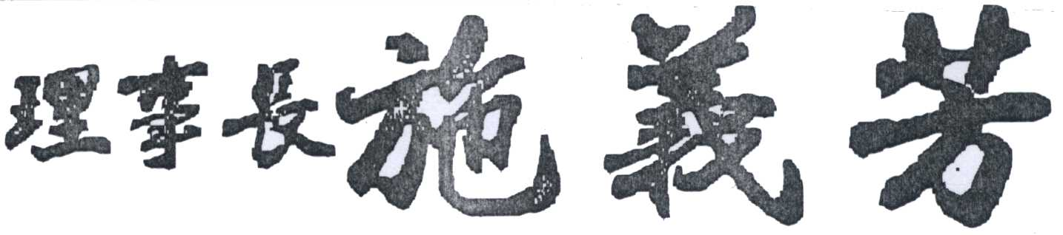
……………………………………………………………………………………..……………

社團法人臺灣省土木技師公會
參加槌球社活動回條
109年12月6日(星期日) 上午8:30～下午1:30
會員證號 | 姓名 | 聯絡電話 | 備註

～～填寫後請傳真至：07-522-7335，並來電07-522-5385確認，謝謝～～

